竞争性谈判采购文件

项目名称：南通大学启东校区1-5号学生公寓台盆改造
项目编号：XL(JT)2020-12-29

南通大学杏林学院
2020年12月

目 录

- 分 竞争性谈判采购公告 3

- 分 工程项目要求及相关说明 4

第五部分 附件 6

第一部分 竞争性谈判采购公告
南通大学杏林学院拟采取竞争性谈判方式选择南通大学启东校区1-5号学生公寓台盆改造工程施工单位，现就相关事宜公告如下：
- 项目名称：南通大学启东校区1-5号学生公寓台盆改造
二．项目编号：XL(JT)2020-12-29
三．招标项目概况：详见本文件第二部分“工程项目要求及相关说明”。
四．预算金额：4.8万元
五．合格的投标人：
参加本次竞争性谈判活动的投标人除应当符合《中华人民共和国政府采购法》第二十二条的规定外，还必须具备以下条件：
- 经国家工商行政管理机关注册的企业法人；
2.营业执照中有钢结构、建筑安装、装饰工程相关经营范围。
六.投标人资格审查方式：资格后审。
七.招标文件获取：自行下载。
八.招标文件售价：人民币300元（现场收取，事后不退）
九.投标：本次投标需交纳1000元投标保证金，限现金，其他方式无效。未中标单位当场退回，中标单位的投标保证金自动转为履约保证金，待合同履行完毕后退还。
十.投标报名时间：潜在投标人如确定参加投标，请务必于2021年1月2日上午10时00分前将“报名投标确认函”填写完整，扫描并用“项目名称+投标公司名称”作为文件名保存成文件，发送电子邮件至邮箱： xlhq@ntu.edu.cn。如潜在投标人未按上述要求操作，将自行承担所产生的风险。若填写投标确认函后，该单位未到场参与投标，今后限制其参加本院招标活动。
十一.评标时间和地点：2021 年1月 4日下午13:30—14:00（投递方式：统一在启东校区西大门外接收），超期送达不予接收。
项目联系人：曾老师、王老师；
联系电话：83920014
招标联系人：聂老师；
联系电话：83920011
对项目采购和技术方面的疑问请咨询项目联系人，对招标条款的疑问和项目采购的质疑请联系招标联系人。

第二部分 工程项目要求及相关说明
一.项目概况：
南通大学启东校区1-5号学生公寓台盆改造608间，每个房间需要改造台盆2只，一共需要改造台盆1216只。1号楼242只、2号楼244只、3号楼246只、4号楼240只、5号楼244只，工程量及数据仅供参考，投标报价需自行现场勘查为准。
二.投标材料要求：
（一）资格要求：
投标时须提供：
1.企业营业执照副本复印件；
2.资质证书复印件；
3.法人身份证复印件；
4.法定代表人授权委托书原件；
5.被授权人身份证复印件。
6.其他相关证明材料。
（二）商务标：（一式三份，一正、两副）。
投标依据：
1.投标单位所报价格为固定合同单价（人材机、措施费、场地清理外运、利润、税金等完成该项目所有费用）及总价。
2.本工程所用镀锌角铁及其他装修材料需符合国家标准，《GB50210-2018》 建筑装饰装修工程质量验收标准要求进行施工。
资格审查、商务标需要独立密封分装，一式三份，并在封袋骑缝处加盖投标人和法定代表人印章，否则按废标处理。
三、结算方式：
清单范围内工作内容一次性报价，无论实际情况如何，均不作调整。
四、质量标准：
质量要求合格。
五、工期要求：
工程要求2021年2月10日以前完工。逾期一天，扣除总价的千分之一。
六、付款方式：
工程验收合格结束后付总价的95%,余款作为待保修到期并验收合格后无息返还。
七、保修内容及期限：
凡乙方施工范围均在保修范围内，保修期一年。
八、投标截止日期：
2021年1月4日下午13:30—14:00（投递方式：统一在启东校区西大门外接收），超期送达不予接收。
九、招标控制价：
本工程招标控制价肆万捌仟元整，超过者一律作废标处理。
十、评标方法和评分细则：
采用最低价评分法，是指投标文件满足招标文件全部实质性要求，且投标报价最低的投标人为中标候选人的评标方法。技术、服务等标准统一的货物服务项目，应当采用最低评标价法。采用最低评标价法评标时，不能对投标人的投标价格进行任何调整。

十一、中标人的确定：
采用最低评标价法的，评标结果按投标报价由低到高顺序排列。投标报价相同的并列。投标文件满足招标文件全部实质性要求且投标报价最低的投标人为排名第一的中标候选人。
十二、本工程招标书未尽事宜由南通大学杏林学院后勤保障处解释。

南通大学杏林学院
2020年12月29日

第三部分 附件
附件1：投标函
附件2：法定代表人资格证明
附件3：法定代表人授权书
附件4：设计参考图
附件5：投标单位承诺函
附件6：投标报价总表
附件7：报名投标确认函

附件1投标函
投标函

南通大学杏林学院：
我方经仔细阅读研究项目招标文件（项目编号），已完全了解招标文件中的所有条款及要求，决定参加投标，同时做出如下承诺：
1、我公司与本招标项目及该项目相关人员之间均不存在可能影响招标公正性的任何利害关系。
2、愿按招标文件的要求提供工程，投标工程的投标总价为：
（小写），（大写）。
3、接受招标文件的所有条款、条件和规定，放弃对招标文件提出质疑的权利。
4、同意按照招标文件的要求提供所有资料、数据或信息。
5、认可贵方有权决定中标人或否决所有投标，并理解最低报价只是中标的重要条件，贵方没有义务必须接受最低报价的投标。
6、我方如中标，将保证遵守招标文件对投标人的所有要求和规定，履行自己在投标文件中承诺的全部责任和义务。
7、本投标文件的有效期为投标截止日后90天内，如我方中标，有效期将延至合同有效期终止日为止。
8、与本次招投标有关的事宜请按以下信息联系：
投标人（公章）：
授权代表（签名）：
手机：
E m a i l：
地址：
日期：

附件2法定代表人资格证明
法定代表人资格证明
南通大学杏林学院：
姓名：性别：身份证号码：系我公司的法定代表人，参加南通大学杏林学院（项目名称及编号）的投标，代表本公司签署投标文件、进行谈判、签订合同和处理与之有关的一切事务。
特此证明。

投标人：（公章）
日期：年月日

法人代表人身份证复印件粘贴处
（反面）

法人代表人身份证复印件粘贴处
（正面）

附件3法定代表人授权书
法定代表人授权书
南通大学杏林学院：
本授权书声明：我（法定代表人姓名）系（单位名称）的法定代表人，现代表本公司授权（单位名称）的（被授权人的姓名）身份证号码：为本公司的合法代理人，参加南通大学杏林学院（项目名称及编号）的投标，代表本公司签署投标文件、进行谈判、签订合同和处理与之有关的一切事务。
本授权书于_______年____月____日签字生效。
法定代表人签字：__________________
被授权人签字：____________________
投标人：（公章）
日期：年月日

被授权人身份证复印件粘贴处
（反面）

被授权人身份证复印件粘贴处
（正面）

注：“法定代表人”直接参加投标和签署投标文件的无需提供该授权书。
附件4设计参考图

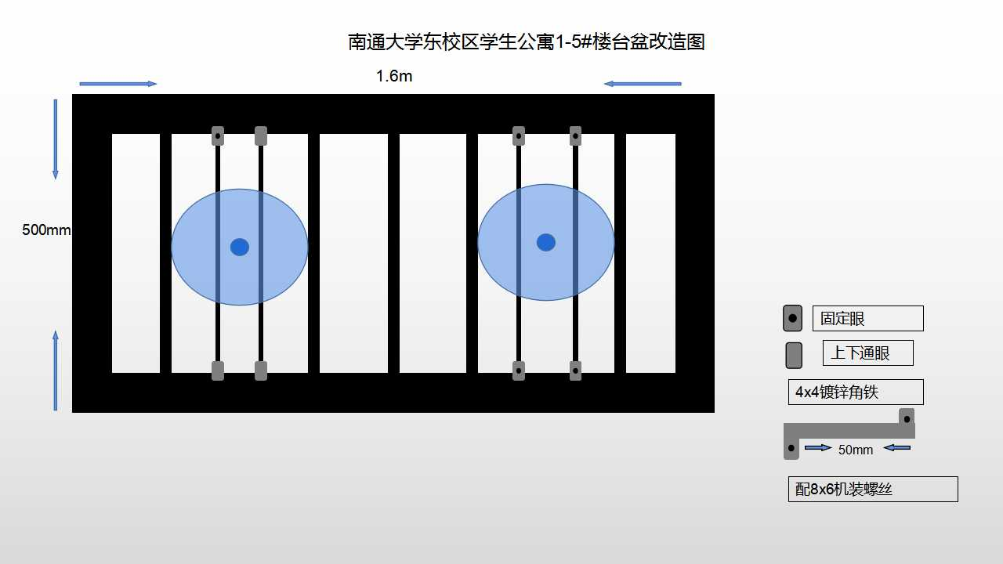

附件5投标单位承诺函
投标单位承诺函

1、工期承诺

2、质量承诺

3、安全承诺

4、其他承诺

投标单位盖章：
2020年月日

备注：
附件5由于文件内容较多，分别单独列在招标文件附件内。

附件6投标报价总表

投 标 报 价 总 表
项目名称 |  |  |  |  | 项目编号
序号 | 名 称 |  | 规 格 |  | 数 量 | 单 位 | 单价（元） |  |  | 总价（元）
合 计 |  |  | 大写： 小写： （元）
投标人名称（公章） |  |  |  | 法定代表人或委托代理人（签名） |  |  |  | 日期

附件7 报名投标确认函
报名投标确认函
南通大学杏林学院：
我单位自愿参与贵院（项目名称及编号）项目的投标，现发确认函并做出以下承诺：
1、我单位完全符合采购公告中的投标人资质要求；
2、我单位已按照采购文件要求缴纳投标保证金并会准时参加本次采购的投标；
3、我单位在投标过程中会严格遵守国家法律法规以及贵校相关管理规定；
4、我单位与本项目相关负责人之间均不存在可能影响公正性的任何利害关系。
如我单位提供虚假信息或未履行以上承诺，贵校可全额没收我单位缴纳的投标保证金（作为预定的损害赔偿而非罚款）。

投标人名称：（公章）
法定代表人（授权代表）：
联系电话（手机）：
日期：年月日

注：本报名投标确认函不需装入投标文件中。

